Led

Diodo emisor de luz
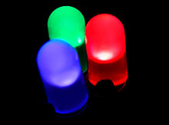
Ledes¹ de color rojo, verde y azul de 5 mm.
Tipo | pasivo optoelectrónico
Principio de funcionamiento | Electroluminiscencia
Fecha de invención | Nick Holonyak (1962).
Símbolo electrónico
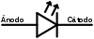
Configuración | ánodo y cátodo
Un led¹ (de la sigla inglesa LED: Light-Emitting Diode: "diodo emisor de luz", también "diodo luminoso") es un diodo semiconductor que emite luz. Se usan como indicadores en muchos dispositivos, y cada vez con mucha más frecuencia, en iluminación. Presentado como un componente electrónico en 1962, los primeros ledes emitían luz roja de baja intensidad, pero los dispositivos actuales emiten luz de alto brillo en el espectro infrarrojo, visible y ultravioleta.
Cuando un led se encuentra en polarización directa, los electrones pueden recombinarse con los huecos en el dispositivo, liberando energía en forma de fotones. Este efecto es llamado electroluminiscencia y el color de la luz (correspondiente a la energía del fotón) se determina a partir de la banda de energía del semiconductor. Por lo general, el área de un led es muy pequeña (menor a 1 mm²), y se pueden usar componentes ópticos integrados para formar su patrón de radiación. Los ledes presentan muchas ventajas sobre las fuentes de luz incandescente como un consumo de energía mucho menor, mayor tiempo de vida, tamaño más pequeño, gran durabilidad y fiabilidad. Los ledes que pueden iluminar un cuarto son relativamente costosos y requieren una corriente más precisa y una protección térmica a comparación de las lámparas fluorescentes.
Los ledes se usan en aplicaciones tan diversas como iluminación de aviación, iluminación automotriz (específicamente las luces de posición traseras, direccionales e indicadores) así como en las señales de tráfico. El tamaño compacto, la posibilidad de encenderse rápido, y la gran fiabilidad de los ledes han permitido el desarrollo de nuevas pantallas de texto y vídeo, mientras que sus altas frecuencias de operación son también útiles en tecnologías avanzadas de comunicaciones. Los ledes infrarrojos también se usan en unidades de control remoto de muchos productos comerciales incluyendo televisores, reproductores de DVD, entre otras aplicaciones domésticas.

Historia
El primer led fue desarrollado en 1927 por Oleg Vladimírovich Lósev (1903-1942), sin embargo no se usó en la industria hasta los años sesenta. Solo se podían construir de color rojo, verde y amarillo con poca intensidad de luz y limitaba su utilización a mandos a distancia (controles remotos) y electrodomésticos para marcar el encendido y apagado. A finales del siglo XX se inventaron los ledes ultravioletas y azules, lo que dio paso al desarrollo del led blanco, que es un led de luz azul con recubrimiento de fósforo que produce una luz amarilla, la mezcla del azul y el amarillo produce una luz blanquecina denominada «luz de luna» consiguiendo alta luminosidad (7 lúmenes unidad) con lo cual se ha ampliado su utilización en sistemas de iluminación.

Funcionamiento físico
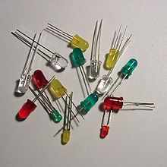
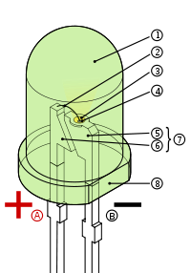
  A | Ánodo
  B | Cátodo
  1 | Lente/encapsulado epóxico
  2 | Contacto metálico
  3 | Cavidad reflectora
  4 | Terminación del semiconductor
  5 | Yunque
  6 | Plaqueta
  7
  8 | Borde plano
Ledes¹ de distintos colores.
El funcionamiento normal consiste en que, en los materiales conductores, un electrón al pasar de la banda de conducción a la de valencia, pierde energía; esta energía perdida se puede manifestar en forma de un fotón desprendido, con una amplitud, una dirección y una fase aleatoria. El que esa energía perdida cuando pasa un electrón de la banda de conducción a la de valencia se manifieste como un fotón desprendido o como otra forma de energía (calor por ejemplo) va a depender principalmente del tipo de material semiconductor. Cuando un diodo semiconductor se polariza directamente, los huecos de la zona p se mueven hacia la zona n y los electrones de la zona n hacia la zona p; ambos desplazamientos de cargas constituyen la corriente que circula por el diodo.
Si los electrones y huecos están en la misma región, pueden recombinarse, es decir, los electrones pueden pasar a "ocupar" los huecos, "cayendo" desde un nivel energético superior a otro inferior más estable. Este proceso emite con frecuencia un fotón en semiconductores de banda prohibida directa (direct bandgap) con la energía correspondiente a su banda prohibida (véase semiconductor). Esto no quiere decir que en los demás semiconductores (semiconductores de banda prohibida indirecta o indirect bandgap) no se produzcan emisiones en forma de fotones; sin embargo, estas emisiones son mucho más probables en los semiconductores de banda prohibida directa (como el nitruro de galio) que en los semiconductores de banda prohibida indirecta (como el silicio).
La emisión espontánea, por tanto, no se produce de forma notable en todos los diodos y solo es visible en diodos como los ledes de luz visible, que tienen una disposición constructiva especial con el propósito de evitar que la radiación sea reabsorbida por el material circundante, y una energía de la banda prohibida coincidente con la correspondiente al espectro visible. En otros diodos, la energía se libera principalmente en forma de calor, radiación infrarroja o radiación ultravioleta. En el caso de que el diodo libere la energía en forma de radiación ultravioleta, se puede conseguir aprovechar esta radiación para producir radiación visible, mediante sustancias fluorescentes o fosforescentes que absorban la radiación ultravioleta emitida por el diodo y posteriormente emitan luz visible.
El dispositivo semiconductor está comúnmente encapsulado en una cubierta de plástico de mayor resistencia que las de vidrio que usualmente se emplean en las lámparas incandescentes. Aunque el plástico puede estar coloreado, es solo por razones estéticas, ya que ello no influye en el color de la luz emitida. Usualmente un led es una fuente de luz compuesta con diferentes partes, razón por la cual el patrón de intensidad de la luz emitida puede ser bastante complejo.²
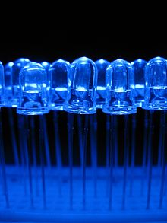
Ledes ¹ azules.
Para obtener buena intensidad luminosa debe escogerse bien la corriente que atraviesa el led; para ello, hay que tener en cuenta que el voltaje de operación va desde 1,8 hasta 3,8 voltios aproximadamente (lo que está relacionado con el material de fabricación y el color de la luz que emite) y la gama de intensidades que debe circular por él varía según su aplicación. Valores típicos de corriente directa de polarización de un led corriente están comprendidos entre los 10 y los 40 mA. En general, los ledes suelen tener mejor eficiencia cuanto menor es la corriente que circula por ellos, con lo cual, en su operación de forma optimizada, se suele buscar un compromiso entre la intensidad luminosa que producen (mayor cuanto más grande es la intensidad que circula por ellos) y la eficiencia (mayor cuanto menor es la intensidad que circula por ellos). El primer led que emitía en el espectro visible fue desarrollado por el ingeniero de General Electric Nick Holonyak en 1962.

Tecnología LED/OLED
Artículo principal: OLED
En corriente continua (CC), todos los diodos emiten cierta cantidad de radiación cuando los pares electrón-hueco se recombinan; es decir, cuando los electrones caen desde la banda de conducción (de mayor energía) a la banda de valencia (de menor energía), emitiendo fotones en el proceso. Indudablemente, por ende, su color dependerá de la altura de la banda prohibida (diferencias de energía entre las bandas de conducción y valencia), es decir, de los materiales empleados. Los diodos convencionales, de silicio o germanio, emiten radiación infrarroja muy alejada del espectro visible. Sin embargo, con materiales especiales pueden conseguirse longitudes de onda visibles. Los ledes e IRED, además tienen geometrías especiales para evitar que la radiación emitida sea reabsorbida por el material circundante del propio diodo, lo que sucede en los convencionales.
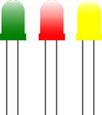
Compuestos empleados en la construcción de ledes
Compuesto | Color | Long. de onda
Arseniuro de galio (GaAs) | Infrarrojo | 940 nm
Arseniuro de galio y aluminio (AlGaAs) | Rojo e infrarrojo | 890 nm
Arseniuro fosfuro de galio (GaAsP) | Rojo, anaranjado y amarillo | 630 nm
Fosfuro de galio (GaP) | Verde | 555 nm
Nitruro de galio (GaN) | Verde | 525 nm
Seleniuro de zinc (ZnSe) | Azul
Nitruro de galio e indio (InGaN) | Azul | 450 nm
Carburo de silicio (SiC) | Azul | 480 nm
Diamante (C) | Ultravioleta
Silicio (Si) | En desarrollo
Los primeros diodos construidos fueron los diodos infrarrojos y de color rojo, permitiendo el desarrollo tecnológico posterior la construcción de diodos para longitudes de onda cada vez menores. En particular, los diodos azules fueron desarrollados a finales de los años noventa por Shuji Nakamura, añadiéndose a los rojos y verdes desarrollados con anterioridad, lo que permitió —por combinación de los mismos— la obtención de luz blanca. El diodo de seleniuro de zinc puede emitir también luz blanca si se mezcla la luz azul que emite con la roja y verde creada por fotoluminiscencia. La más reciente innovación en el ámbito de la tecnología led son los diodos ultravioleta, que se han empleado con éxito en la producción de luz negra para iluminar materiales fluorescentes.
Tanto los diodos azules como los ultravioletas son caros respecto de los más comunes (rojo, verde, amarillo e infrarrojo), siendo por ello menos empleados en las aplicaciones comerciales.
Los ledes comerciales típicos están diseñados para potencias del orden de los 30 a 60 mW. En torno a 1999 se introdujeron en el mercado diodos capaces de trabajar con potencias de 1 vatio para uso continuo; estos diodos tienen matrices semiconductoras de dimensiones mucho mayores para poder soportar tales potencias e incorporan aletas metálicas para disipar el calor (véase convección) generado por efecto Joule.
Hoy en día, se están desarrollando y empezando a comercializar ledes con prestaciones muy superiores a las de hace unos años y con un futuro prometedor en diversos campos, incluso en aplicaciones generales de iluminación. Como ejemplo, se puede destacar que Nichia Corporation ha desarrollado ledes de luz blanca con una eficiencia luminosa de 150 lm/W, utilizando para ello una corriente de polarización directa de 20 miliamperios (mA). Esta eficiencia, comparada con otras fuentes de luz solamente en términos de rendimiento, es aproximadamente 1,7 veces superior a la de la lámpara fluorescente con prestaciones de color altas (90 lm/W) y aproximadamente 11,5 veces la de una lámpara incandescente (13 lm/W). Su eficiencia es incluso más alta que la de la lámpara de vapor de sodio de alta presión (132 lm/W), que está considerada como una de las fuentes de luz más eficientes.³
El comienzo del siglo XXI ha visto aparecer los diodos OLED (ledes orgánicos), fabricados con materiales polímeros orgánicos semiconductores. Aunque la eficiencia lograda con estos dispositivos está lejos de la de los diodos inorgánicos, su fabricación promete ser considerablemente más barata que la de aquellos, siendo además posible depositar gran cantidad de diodos sobre cualquier superficie empleando técnicas de pintado para crear pantallas en color.
El OLED (organic light-emitting diode: ‘diodo orgánico de emisión de luz’) es un diodo basado en una capa electroluminiscente que está formada por una película de componentes orgánicos, y que reaccionan a una determinada estimulación eléctrica, generando y emitiendo luz por sí mismos.
No se puede hablar realmente de una tecnología OLED, sino más bien de tecnologías basadas en OLED, ya que son varias las que hay, dependiendo del soporte y finalidad a la que vayan destinados.
Su aplicación es realmente amplia, mucho más que, en el caso que nos ocupa (su aplicación en el mundo de la informática), cualquier otra tecnología existente.
Pero además, las tecnologías basadas en OLED no solo tienen una aplicación puramente como pantallas reproductoras de imagen, sino que su horizonte se amplía al campo de la iluminación, privacidad y otros múltiples usos que se le pueda dar.
Las ventajas de esta nueva tecnología son enormes, pero también tiene una serie de inconvenientes, aunque la mayoría de estos son totalmente circunstanciales, y desaparecerán en unos casos conforme se siga investigando en este campo y en otros conforme vaya aumentando su uso y producción.
Una solución tecnológica que pretende aprovechar las ventajas de la eficiencia alta de los ledes típicos (hechos con materiales inorgánicos principalmente) y los costes menores de los OLED (derivados del uso de materiales orgánicos) son los Sistemas de Iluminación Híbridos (Orgánicos/Inorgánicos) basados en diodos emisores de luz. Dos ejemplos de este tipo de solución tecnológica los está intentado comercializar la empresa Cyberlux con los nombres de HWL (Hybrid White Light: ‘luz blanca híbrida’) y HML (Hybrid Multicolor Light: ‘luz multicolor híbrida’), cuyo resultado puede producir sistemas de iluminación mucho más eficientes y con un coste menor que los actuales.⁴

Aplicaciones
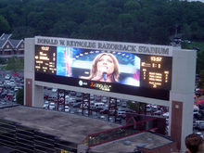
Pantalla de ledes en el Estadio de los Arkansas Razorbacks.
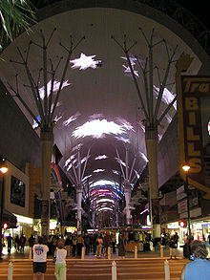
La pantalla en Freemont Street en Las Vegas es la más grande.
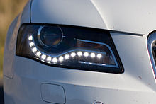
Ledes aplicados al automovilismo, vehículo con luces diurnas de ledes.
Los diodos infrarrojos (IRED) se emplean desde mediados del siglo XX en mandos a distancia de televisores, habiéndose generalizado su uso en otros electrodomésticos como equipos de aire acondicionado, equipos de música, etc., y en general para aplicaciones de control remoto, así como en dispositivos detectores, además de ser utilizados para transmitir datos entre dispositivos electrónicos como en redes de computadoras y dispositivos como teléfonos móviles, computadoras de mano, aunque esta tecnología de transmisión de datos ha dado paso al bluetooth en los últimos años, quedando casi obsoleta.
Los ledes se emplean con profusión en todo tipo de indicadores de estado (encendido/apagado) en dispositivos de señalización (de tránsito, de emergencia, etc.) y en paneles informativos (el mayor del mundo, del NASDAQ, tiene 36,6 metros de altura y está en Times Square, Manhattan). También se emplean en el alumbrado de pantallas de cristal líquido de teléfonos móviles, calculadoras, agendas electrónicas, etc., así como en bicicletas y usos similares. Existen además impresoras con ledes.
El uso de ledes en el ámbito de la iluminación (incluyendo la señalización de tráfico) es moderado y es previsible que se incremente en el futuro, ya que sus prestaciones son superiores a las de la lámpara incandescente y la lámpara fluorescente, desde diversos puntos de vista. La iluminación con ledes presenta indudables ventajas: fiabilidad, mayor eficiencia energética, mayor resistencia a las vibraciones, mejor visión ante diversas circunstancias de iluminación, menor disipación de energía, menor riesgo para el medio ambiente, capacidad para operar de forma intermitente de modo continuo, respuesta rápida, etc. Asimismo, con ledes se pueden producir luces de diferentes colores con un rendimiento luminoso elevado, a diferencia de muchas de las lámparas utilizadas hasta ahora, que tienen filtros para lograr un efecto similar (lo que supone una reducción de su eficiencia energética). Cabe destacar también que diversas pruebas realizadas por importantes empresas y organismos han concluido que el ahorro energético varia entre el 70 y el 80% respecto a la iluminación tradicional que se utiliza hasta ahora.⁵ Todo ello pone de manifiesto las numerosas ventajas que los ledes ofrecen en relación al alumbrado público.
Los ledes de luz blanca son uno de los desarrollos más recientes y pueden considerarse como un intento muy bien fundamentado para sustituir los focos o bombillas actuales (lámparas incandescentes) por dispositivos mucho más ventajosos. En la actualidad se dispone de tecnología que consume el 92% menos que las lámparas incandescentes de uso doméstico común y el 30% menos que la mayoría de las lámparas fluorescentes; además, estos ledes pueden durar hasta 20 años y suponer el 200% menos de costes totales de propiedad si se comparan con las lámparas o tubos fluorescentes convencionales.⁶ Estas características convierten a los ledes de luz blanca en una alternativa muy prometedora para la iluminación.
También se utilizan en la emisión de señales de luz que se trasmiten a través de fibra óptica. Sin embargo esta aplicación está en desuso ya que actualmente se opta por tecnología láser que focaliza más las señales de luz y permite un mayor alcance de la misma utilizando el mismo cable. Sin embargo en los inicios de la fibra óptica eran usados por su escaso coste, ya que suponían una gran ventaja frente al coaxial (aún sin focalizar la emisión de luz).
Pantalla de ledes: pantalla muy brillante, formada por filas de ledes verdes, azules y rojos, ordenados según la arquitectura RGB, controlados individualmente para formar imágenes vivas, muy brillantes, con un altísimo nivel de contraste, entre sus principales ventajas frente a otras pantallas se encuentran: buen soporte de color, brillo extremadamente alto (lo que le da la capacidad de ser completamente visible bajo la luz del sol), altísima resistencia a impactos.

Conexión
Para conectar ledes de modo que iluminen de forma continua, deben estar polarizados directamente, es decir, con el polo positivo de la fuente de alimentación conectado al ánodo y el polo negativo conectado al cátodo. Además, la fuente de alimentación debe suministrarle una tensión o diferencia de potencial superior a su tensión umbral. Por otro lado, se debe garantizar que la corriente que circula por ellos no exceda los límites admisibles, lo que dañaría irreversiblemente al led. (Esto se puede hacer de manera sencilla con una resistencia R en serie con los ledes). Unos circuitos sencillos que muestran cómo polarizar directamente ledes son los siguientes:

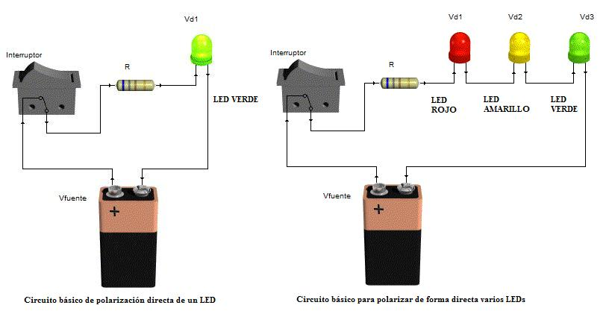
La diferencia de potencial (d. d. p.) varía de acuerdo a las especificaciones relacionadas con el color y la potencia soportada.
En términos generales, pueden considerarse de forma aproximada los siguientes valores de diferencia de potencial:⁷
- Rojo = 1,8 a 2,2 voltios.
- Anaranjado = 2,1 a 2,2 voltios.
- Amarillo = 2,1 a 2,4 voltios.
- Verde = 2 a 3,5 voltios.
- Azul = 3,5 a 3,8 voltios.
- Blanco = 3,6 voltios.
Luego mediante la ley de Ohm, puede calcularse la resistencia R adecuada para la tensión de la fuente Vfuente que utilicemos. 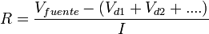El término I, en la fórmula, se refiere al valor de corriente para la intensidad luminosa que necesitamos. Lo común es de 10 miliamperios para ledes de baja luminosidad y 20 mA para ledes de alta luminosidad; un valor superior puede inhabilitar el led o reducir de manera considerable su tiempo de vida.
Otros ledes de una mayor capacidad de corriente conocidos como ledes de potencia (1 W, 3 W, 5 W, etc.), pueden ser usados a 150 mA, 350 mA, 750 mA o incluso a 1000 mA dependiendo de las características opto-eléctricas dadas por el fabricante.
Cabe recordar que también pueden conectarse varios en serie, sumándose las diferencias de potencial en cada uno. También se pueden hacer configuraciones en paralelo, aunque este tipo de configuraciones no son muy recomendadas para diseños de circuitos con ledes eficientes..

